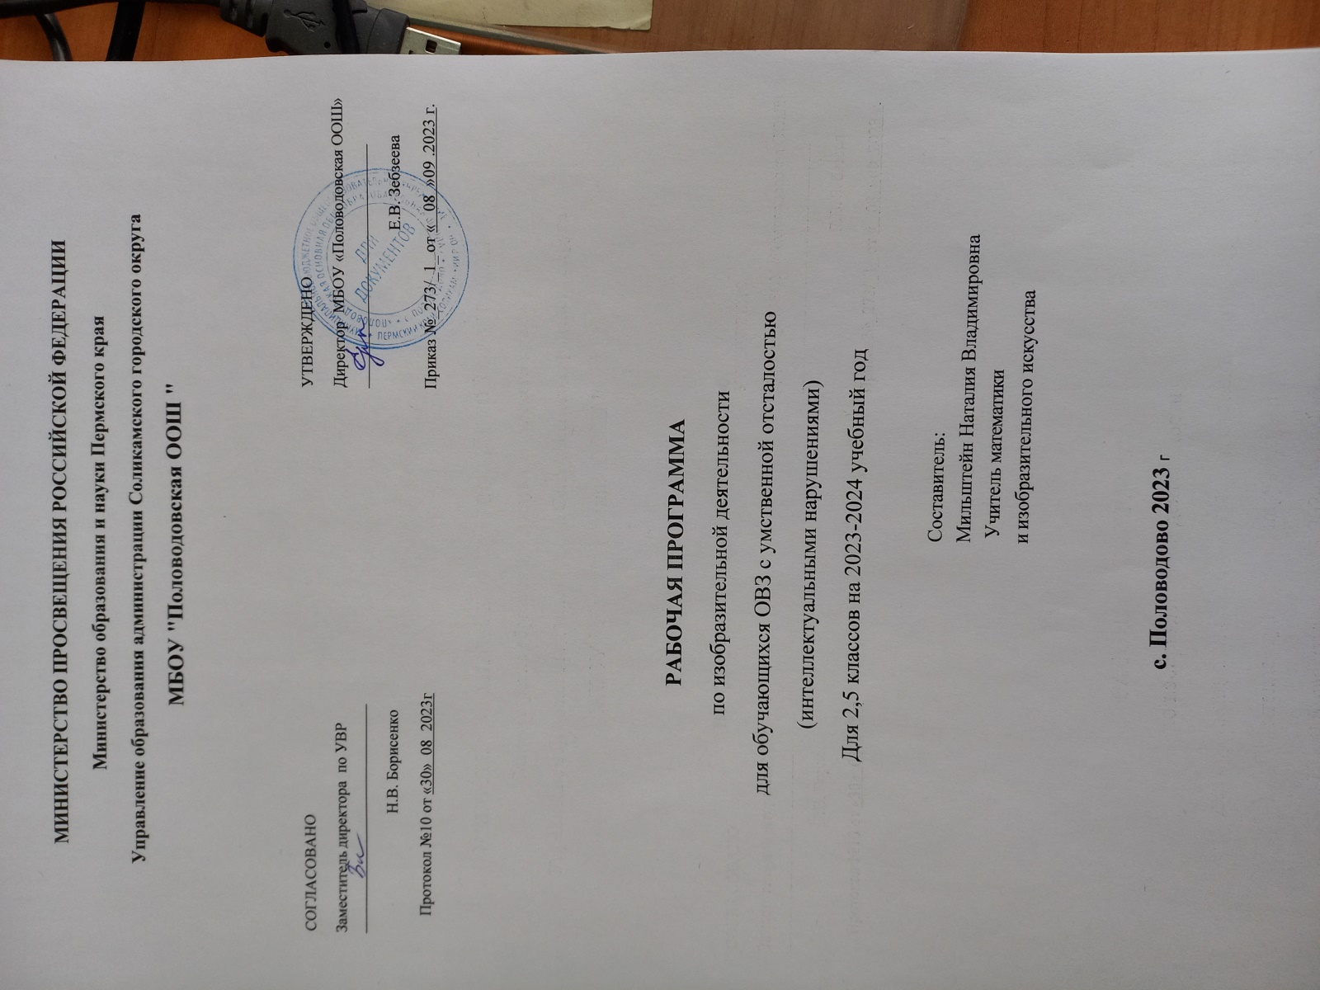

**Изобразительная деятельность 2 класс.**

**Пояснительная записка**

*Программа по изобразительному искусству для начальной школы составлена в соответствии с:*

* *с Законом № 273-ФЗ "Об образовании в Российской Федерации» от 29.12.2012 г.;*
* *с требованиями к результатам обучения Федерального государственного образовательного стандарта основного общего образования (Утвержден приказом Министерства образования и науки Российской Федерации от «17» декабря 2010 г. № 1897);*
* Примерная адаптированная основная общеобразовательная программа образования обучающихся с умственной отсталостью (интеллектуальными нарушениями);
* Адаптированная основная образовательная программа образования обучающихся с умственной отсталостью (интеллектуальными нарушениями).
* авторской программы специальных (коррекционных) образовательных учреждений VIII вида. 1 – 4 классы/ под редакцией В.В. Воронковой. – М.: Просвещение, 2019.

**Цель учебного предмета:**формирование интереса к изобразительной деятельности и её результатам.

**Задачи учебного предмета:**

* воспитание положительных качеств личности (на­стойчивости, стремления к познанию, доброжелательности и др.);
* воспитание интереса к занятиям изобразительной дея­тельностью;
* знакомство обучающихся с отдельными произведениями изобразительного, декоративно-прикладного и народного искусства, развитие эстетических чувств и понимания красоты окружающего мира;
* развитие познавательной активности, формирование у школьников приёмов познания предметов и явлений дей­ствительности с целью их изображения;
* формирование практических умений в разных видах художественно-изобразительной деятельности (в рисова­нии, аппликации);
* воспитание умения работать в заданной последователь­ности в соответствии с правилами (по инструкции) и само­стоятельно;
* формирование умения работать коллективно, выпол­няя определённый этап работы в цепи заданий для полу­чения результата общей деятельности.
* способствовать коррекции недостатков познавательной деятельности школьников путем систематического и целенаправленного воспитания и развития у них правильного восприятия формы, конструкции, величины, цвета предметов, их положения в пространстве;
* исправлять недостатки моторики и совершенствовать зрительно-двигательную координацию путем использования вариативных и многократно повторяющихся графических действий с применением разнообразного изобразительного материала;
* дать обучающимся знания элементарных основ реалистического рисунка, формировать навыки рисования с натуры, декоративного рисования.

**Планируемые результаты:**

**Метапредметные:**

* Положительное отношение и интерес к процессу изобразительной деятельности и ее результату;
* Приобщение к культуре общества, понимание значения и ценности предметов искусства;
* Воспитание эстетических потребностей, ценностей и чувств;
* Отношение к собственной изобразительной деятельности как к одному из возможных путей передачи представлений о мире и человеке в нем, выражения настроения, переживаний, эмоций;
* Умение наблюдать красоту окружающей действительности, адекватно реагировать на воспринимаемое, проявлять возникающую эмоциональную реакцию (красиво/некрасиво);
* Представление о собственных возможностях, осознание своих достижений в области изобразительной деятельности, способность к оценке результата собственной деятельности;
* Стремление к организованности и аккуратности в процессе деятельности с разными материалами и инструментами, проявлению дисциплины и выполнению правил личной гигиены и безопасного труда;
* Умение выражать своё отношение к результатам собственной и чужой творческой деятельности (нравится/ не нравится; что получилось,/что не получилось); принятие факта существование различных мнений;
* Проявление доброжелательности, эмоционально-нравственной отзывчивости и взаимопомощи, проявление сопереживания удачам/неудачам одноклассников;
* Стремление к использованию приобретенных знаний и умений в предметно-практической деятельности, к проявлению творчества в самостоятельной изобразительной деятельности;
* Стремление к дальнейшему развитию собственных изобразительных навыков и накоплению общекультурного опыта;
* Стремление к сотрудничеству со сверстниками на основе коллективной творческой деятельности, владение навыками коммуникации и принятыми нормами социального взаимодействия для решения практических и творческих задач.

**Предметные :**

* знать назначения художественных материалов, инструментов и принадлежностей, используемых на уроках изобразительной деятельности;
* названия выразительных средств изобразительного искусства: "линия", "цвет"; названия основных цветов солнечного спектра, цветов ахроматического ряда;
* названия изображаемых на уроке предметов, действий объектов, изобразительных действий;
* элементарные правила работы с краской, пластилином (шиной), клеем, карандашом;
* строение (конструкцию) изображаемых предметов: части тела че­ловека, части дерева, дома;
* порядок расположения одного или нескольких изображений на  
  листе бумаги.

**Содержание курса:**

|  |  |  |  |
| --- | --- | --- | --- |
| Тема | Кол-во часов | Формируемые понятия | Формируемые умения |
| Подготовительные упражнения | 13 | Форма предмета.  Круг. Квадрат. Прямоугольник. Треугольник. Овал. Шар. Куб. Величина предмета.  Середина, верхний край, нижний край, правый край, левый край.  Красный, желтый, зеленый, синий, черный, белый. | Различение формы предмета при помощи зрения, осязания и обводящих движений руки.  Определение разницы по величине между предметами одной и той  же формы.  Нахождение верхнего, нижнего, правого, левого края.  Различение круга и овала.  Владение карандашом.  Произвольная регуляция силы нажима.  Произвольный темп движения (замедление, ускорение).  Прекращение движения в нужной точке.  Удерживание направления движения.  Различение цветов.  Правильное раскрашивание рисунка (соблюдение направления штрихов, не оставлять пробелов, не выходить за пределы контура). |
| Декоративное рисование. | 9 | Линия: прямая, вертикальная, горизонтальная, наклонная.  Трафарет.  Красный, желтый, зеленый, синий, коричневый, оранжевый, фиолетовый. | Свободное, без напряжения проведение от руки прямых, вертикальных, горизонтальных и наклонных линий.  Правильное пользование трафаретами.  Различение и называние цветов.  Аккуратное закрашивание элементов орнамента с соблюдением контура рисунка. |
| Рисование с натуры. | 24 | Форма. Величина. Цвет.  Свойства предметов. | Передача основных свойств предмета в рисунке.  Правильное размещение рисунка на листе бумаги.  Аккуратное закрашивание изображения.  Соблюдение контура предмета. |
| Тематическое рисование. | 48 | Форма.  Наверху. Внизу. Рябом. Около.  Большой, маленький, самый маленький. | Объединение предметов по признаку формы.  Передача в рисунке наиболее простого для изображения момента из прочитанной сказки.  Размещение на листе бумаги элементов рисунка, передавая пространственные и величинные отношения предметов.  Отождествление своего рисунка с каким-либо предметом. |
| Беседы об изобразительном искусстве. | 2 |  | Узнавание и различение в иллюстрациях изображения предметов, животных, растений, известных им из ближайшего окружения. |

|  |  |  |  |
| --- | --- | --- | --- |
| **№ урока** | **Дата проведения** | | **Тема урока** |
| **по плану** | **по факту** |
| **Подготовительные упражнения(13)** | | | |
| 1 |  |  | 1. Выполнение рисунка по замыслу учащихся. |
| 2 |  |  | 2. Рисование по трафарету круга и квадрата. |
| 3 |  |  | 3. Рисование по трафарету прямоугольника и треугольника. |
| 4 |  |  | 4. Упражнения в проведении прямых горизонтальных и вертикальных линий. |
| 5 |  |  | 5. Рисование в полосе простейших узоров. |
| 6 |  |  | 6. Составление узора в полосе из круга и квадрата. |
| 7 |  |  | 7. Рисование по опорным точкам несложных предметов. |
| 8 |  |  | 8. Рисование квадрата по опорным точкам, деление квадрата на равные части. |
| 9 |  |  | 9. Рисование орнамента по трафарету. |
| 10 |  |  | 10. Рисование по опорным точкам с последующим закрашиванием рисунка. |
| 11 |  |  | 11.Рисование по опорным точкам с последующим закрашиванием рисунка. |
| 12 |  |  | 12. Рисование по опорным точкам с последующим закрашиванием рисунка. |
| 13 |  |  | 13. Рисование по опорным точкам с последующим закрашиванием рисунка. |
| **Декоративное рисование (9).** | | | |
| 14 |  |  | 14. «Праздничные флажки». |
| 15 |  |  | 15. Рисование с натуры «Бусы». |
| 16 |  |  | 16. Рисование в полосе узора из веточек. |
| 17 |  |  | 17. Рисование в полосе узора из листиков |
| 18 |  |  | 18. Рисование по опорным точкам с последующим закрашиванием рисунка. |
| 19 |  |  | 19. Рисование в квадрате узора по трафарету. |
| 20 |  |  | 20. Рисование узора в полосе с чередованием ягод и листиков. |
| 21 |  |  | 21. Самостоятельно составление узора в полосе из растительных элментов. |
| 22 |  |  | 22. Рисование по трафарету несложного узора по мотивам хохломской росписи. |
|  |  | |  |
| **Рисование с натуры (24 ч).** | | | |
| 23 |  |  | 23. Гриб |
| 24 |  |  | 24. Яблоко |
| 25 |  |  | 25. Рисование на тему "Осень" по замыслу ребёнка. |
| 26 |  |  | 26. «Шарф, варежки». |
| 27 |  |  | 27. «Светофор». |
| 28 |  |  | 28. Рисование по трафарету "Бабочка" |
| 29 |  |  | 29. Рисование по трафарету "Собачка" |
| 30 |  |  | 30. Рисование на свободную тему. |
| 31 |  |  | 31. Рисование по опорным точкам "Птичка" |
| 32 |  |  | 32. Раскрашивание цветными карандашами рисунка на тему "Птицы в лесу" |
| 33 |  |  | 33. Рисование по трафарету "Кружка" |
| 34 |  |  | 34. Рисование натюрморта "Яблоки" |
| 35 |  |  | 35. Детская игрушка "Зайчик" |
| 36 |  |  | 36. «Надувные шары различной формы и цвета». |
| 37 |  |  | 37. Елочные шары. |
| 38 |  |  | 38. Веточка ели. |
| 39 |  |  | 39. «Снеговик». |
| 40 |  |  | 40. Новогодняя ель |
| 41 |  |  | 41. Рисование по опрным точкам "Символ года" |
| 42 |  |  | 42. Закрашивание рисунка цветными карандашами "Дед Мороз" |
| 43 |  |  | 43. Закрашивание рисунка цветными карандашами "Снегурочка" |
| 44 |  |  | 44. Составление картины аппликации на тему "Новый год" |
| 45 |  |  | 45. Составление картины аппликации на тему "Новый год" |
| 46 |  |  | 46. Рисование на свободную тему. |
| **Тематическое рисование (18).** | | | |
| 47 |  |  | 47. Снежинки |
| 48 |  |  | 48. Понятие большой -маленький, близкий-далекий на примере репродукций картин. |
| 49 |  |  | 49. «Кораблик». |
| 50 |  |  | 50. Рыбки |
| 51 |  |  | 51. Рисование по опорным точкам на тему "Море" с последующим раскрашиванием. |
| 52 |  |  | 52. Рисование на свободную тему. |
| 53 |  |  | 53. «Узор в круге». Деление круга на части. |
| 54 |  |  | 54. Рисование по трафарету узора в круге из геометрических фигур. |
| 55 |  |  | 55. Рисование узора в круге по замыслу ребёнка. |
| 56 |  |  | 56. Аппликация "Ваза с цветами". Самостоятельное вырезание и оформление вазы геометрическим узором. |
| 57 |  |  | 57 Рисование узора в полосе для закладки. |
| 58 |  |  | 58. «Носовой платок» (самостоятльное составление узора из геометрических фигур). |
| 59 |  |  | 59. «Узор в полосе из геометрических фигур». |
| 60 |  |  | 60. Самостоятельное составление узора для деской игрушки (лошадка и т.п) |
| 61 |  |  | 61. Рисование по трафарету "Звездочки" |
| 62 |  |  | 62. «Праздничный флажок». |
| 63 |  |  | 63. Раскрашивание рисунка "День защитника Отчества" |
| 64 |  |  | 64. Самостоятельное рисование открытка для мамы "День 8 Марта" |
| **Беседы об изобразительном искусстве (2)** | | | |
| 65 |  |  | *65. Узнавание и различение в иллюстрациях изображения предметов, известных им из ближайшего окружения* |
| 66 |  |  | *66. Узнавание и различение в иллюстрациях изображения животных, растений, известных им из ближайшего окружения* |
| **Рисование темы (30).** | | | |
| 67 |  |  | 67 «Ракета в полете». |
| 68 |  |  | 68. Рисование узора в полосе из треугольников. |
| 69 |  |  | 69. «Праздничный флажок». |
| 70 |  |  | 70. Аппликация "Космический полет" |
| 71 |  |  | 71. Рисование узора для полотенца. |
| 72 |  |  | 72. Рисование узора в полосе из растительных форм. |
| 73 |  |  | 73. Рисование на свободную тему. |
| 74 |  |  | 74. Скульптурная лепка из пластилина "Пасуда" |
| 75 |  |  | 75. Скульптурная лепка из пластилина "Пасуда" |
| 76 |  |  | 76. Объемная аппликация "Земляничная поляна" |
| 77 |  |  | 77. Составление узора из природного материала (засушенные листья растений) |
| 78 |  |  | 78. Рисование на свободную тему. |
| 79 |  |  | 79. Картина из пластилина (по готовому рисунку) |
| 80 |  |  | 80. Аппликация из соломки. |
| 81 |  |  | 81. Раскрашивание рисунка на тему "Великая Отечественная война" |
| 82 |  |  | 82.Составление скульптурной композиции из пластилина "Птички прилетели" |
| 83 |  |  | 83. Рисование по опрным точкам по выбору ребёнка. |
| 84 |  |  | 84. Штриховка геометрической фигуры в заданном направлении (горизонтально или вертикально) |
| 85 |  |  | 85. Штриховка предмета несложной формы в заданном направлении (горизонтально или вертикально) |
| 86 |  |  | 86. Божья коровка. (Рисование акварелью) |
| 87 |  |  | 87. Букет цветов рисование по трафарету (акварель) |
| 88 |  |  | 88. Самостоятельное рисование геометрических фигур. |
| 89 |  |  | 89. Рисование по опрным точкам (рисунок на выбор) |
| 90 |  |  | 90. Лепка "Зайчик" |
| 91 |  |  | 91. Беседа по картинам о весне. (узнавание знакомых предметов, определение цвета, высказывание своего отношения к картине) |
| 92 |  |  | 92. Рисование на тему "Весна" |
| 93 |  |  | 93. Раскрашиание рисунка цветными карандашами (на выбор ребёнка) |
| 94 |  |  | 94. Рисование "Рыбки в пруду" |
| 95 |  |  | 95.Пластилин "Цветочная поляна" |
| 96 |  |  | 96. Рисование на свободную тему. |